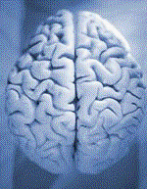
Doença de Parkinson

Uma Abordagem Neuroanatômica

Renata Carneiro Vieira

Acadêmica de medicina da Universidade Federal Fluminense

Niterói, 14 de dezembro de 2003

Introdução

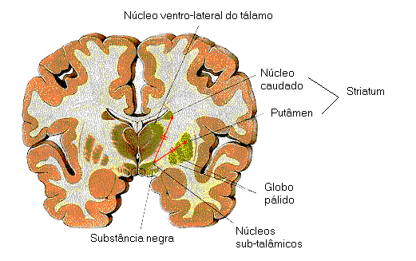 O Mal de Parkinson é uma doença neurodegenerativa, ou seja, uma doença que acomete células nervosas e provoca a sua morte. Mais especificamente são acometidas células da substância negra, que fazem parte do sistema dopaminérgico dos núcleos da base. Esse sistema transmite sinais que controlam os movimentos do corpo.

Figura 1 - Esquema de corte do encéfalo mostrando estruturas dos gânglios basais, relacionadas ao Mal de Parkinson. Fonte: www.mayo.edu/fpd/home/intro.htm
Ainda não se sabe ao certo o que causa essa destruição de neurônios específicos. Entre os possíveis fatores encontram-se: predisposição familiar, idade avançada, exposição a determinadas toxinas. Algumas pessoas podem apresentar sintomas precoces de Parkinson, por volta dos quarenta anos, porém, a maioria os apresenta somente após os sessenta anos. Não se conhece a freqüência exata desta doença, mas a sua prevalência tem sido calculada em cem a cento e cinqüenta casos por cem mil habitantes.
A natureza e a severidade dos sintomas variam de um paciente para outro. No início eles podem ser brandos e, com o decorrer dos anos pode-se observar os principais sintomas:
- Tremor de repouso
- Bradicinesia – lentidão e pobreza de movimentos
- Rigidez – enrijecimento dos músculos, sobretudo nas articulações
- Instabilidade postural – inclinação do tronco, quedas freqüentes

Os Núcleos da Base
O termo gânglios basais, ou núcleos da base, refere-se a um grupo de núcleos subcorticais que têm um importante papel na coordenação e regulação de movimentos originados no córtex. Esses núcleos incluem: o caudado, putâmen, globo pálido, o corpo amigdalóide, núcleo accumbens e o tubérculo olfatório, os dois últimos comumente chamados de striatum ventral. Alguns autores incluem ainda o claustrum, o núcleo basal de Meynert, a substância negra, e os núcleos subtalâmicos.
Núcleo caudado, putâmen e globo pálido formam o corpo estriado e os dois últimos constituem o núcleo lentiforme. Embora o putâmen seja mais ligado topograficamente ao globo pálido, do ponto de vista filogenético, estrutural e funcional, suas afinidades são com o núcleo caudado. Assim, pode-se dividir o corpo estriado em neoestriado e paleoestriado, sendo que o principal componente dos núcleos basais é o striatum, striatum dorsal ou neoestriado, correspondendo ao caudado e ao putâmen, as partes mais recentes filogeneticamente dos núcleos da base. O paleoestriado, ou pallidum, é o globo pálido.

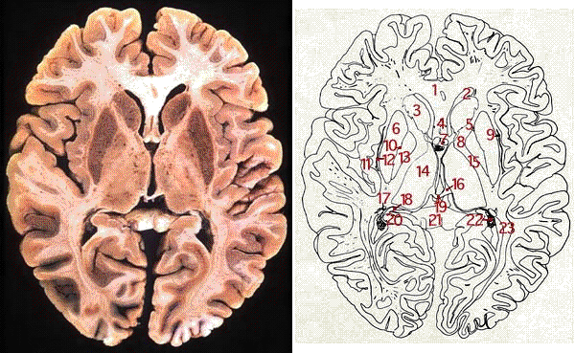Figura 2 – Corte horizontal: 1. Joelho do corpo caloso 2. Corno frontal do ventrículo lateral3. Cabeça do núcleo caudado 4. Septo pelúcido 5. Braço anterior da cápsula interna 6. Putâmen 7. Coluna do fórnix 8. Joelho da cápsula interna 9. Cápsula externa 10. Lâmina medular lateral 11. Córtex da ínsula 12. Claustrum 13. Globo pálido 14. Tálamo 15. Braço posterior da cápsula interna 16. Núcleo das habênulas 17. Cauda do núcleo caudado 18. Fímbria do hipocampo 19. Comissura das habênulas 20. Hipocampo 21. Esplênio do corpo caloso 22. Corno temporal do ventrículo lateral, mostrando o plexo coróide 23. Parte retrolenticular da cápsula interna. Fonte: www.vh.org/adult/provider/anatomy/BasalGanglia/04Connections.html

O núcleo caudado recebe esse nome porque tem uma longa extensão ou cauda. É uma estrutura em forma de C com uma extremidade rostral expandida, sua cabeça, que se reduz em tamanho para formar o tronco e a cauda. A cabeça forma uma convexidade no corno anterior do ventrículo lateral e funde-se com a parte anterior do núcleo lentiforme. O tronco, ou corpo, forma a parede lateral do ventrículo lateral. A cauda ocupa uma posição no teto do corno inferior do ventrículo lateral. O núcleo caudado como um todo acompanha a curvatura do ventrículo lateral. Devido a sua forma fortemente arqueada, o núcleo caudado aparece seccionado duas vezes em determinados cortes horizontais ou frontais do cérebro.
O putâmem está separado do núcleo caudado pelo braço anterior da cápsula interna. Na maior parte de suas extensões rostrais, o caudado e o putâmen são contínuos em torno do braço anterior da cápsula interna.
O globo pálido é uma estrutura em forma de cunha entre o putâmen e o braço posterior da cápsula interna. O putâmen e o globo pálido são separados pela lâmina medular lateral, enquanto a lâmina medular medial separa um segmento maior (lateral, parte externa) de um menor (medial, parte interna) do globo pálido. Neurônios colinérgicos relacionados aos núcleos basais de Meynert algumas vezes invadem e podem ocupar essa lâmina de substância branca.
O claustrum é uma delgada calota de substância cinzenta situada entre o córtex da ínsula, do qual se separa pela cápsula extrema, e o núcleo lentiforme, entre os quais está a cápsula externa.
O corpo amigdalóide é uma massa esférica de substância cinzenta situada no pólo temporal do hemisfério cerebral, em relação com a cauda do núcleo caudado. Faz uma discreta saliência no tecto da parte terminal do corno inferior do ventrículo lateral. Faz parte do sistema límbico e é importante centro regulador do comportamento sexual e da agressividade.
O núcleo accumbens está na zona de união entre o putâmen e a cabeça do núcleo caudado e o núcleo basal de Meynert situa-se na base do cérebro, entre a substância perfurada anterior e o globo pálido, região conhecido como substância inominata.
O sistema motor extrapiramidal é composto pelos núcleos basais e vários outros núcleos encefálicos aos quais estes estão ligados. Entre estas estruturas está a substância negra, um núcleo alongado localizado na extensão rostrocaudal do mesencéfalo, medialmente ao pedúnculo cerebral. Apesar de ser um componente do tronco encefálico, a substância negra é considerada junto aos núcleos basais por suas conecções recíprocas e suas funções relacionadas.
A substância negra é dividida em duas partes, e a sua parte dorsal, pars compacta, é a responsável pela produção de dopamina, neurotransmissor utilizado em suas projeções, que se fazem principalmente para o neoestriado. Possui também o pigmento melanina, um produto parecido com a dopamina produzido a partir de tirosina. As conecções aferentes
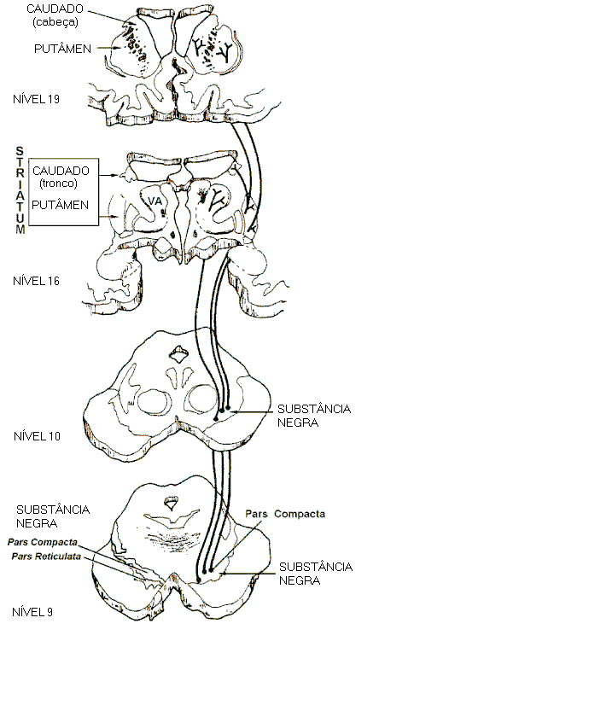Figura 3 - Projeções nigroestriatais. Fonte: Medical Neurosciences 731

chegam do neoestriado pela parte ventral, a pars reticulata, utilizando o GABA (ácido gama-amino butírico) como transmissor, e são inibitórias.
Os gânglios basais são o principal sistema neural responsável pelos efeitos do córtex sobre o comportamento. Destes efeitos, os mais notáveis são os exercidos sobre o controle do movimento voluntário.
Os gânglios basais estão organizados para facilitar os movimentos voluntários e inibir movimentos competitivos, que poderiam interferir no movimento adequado. A disfunção desses circuitos pode levar a distúrbios do movimento caracterizados por movimentos voluntários descoordenados, presença de movimentos involuntários, ou ambos.
Aferências excitatórias do tálamo e córtex fazem contatos sinápticos nos gânglios basais , além das aferências excitatórias vindas do tronco encefálico.

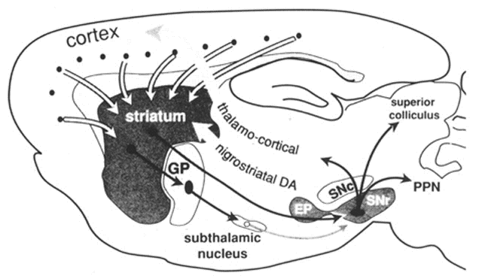
Figura 4 – Representação esquemática das principais conecções dos gânglios basais. O principal componente dos gânglios basais, o striatum, recebe aferências do córtex. Duas eferências do striatum atingem o globo pálido (GP) e o complexo entopeduncular (EP) substância negra pars reticulata (SNr). Neurônios dopaminérgicos (DA) na pars compacta da substância negra (SNc) recebem aferências do striatum (não encontradas no esquema) o que gera feedback pela via nigroestriada DA. Neurônios EP e SNr dão aferências inibitórias para o núcleo pedunculopontino (PPN), colículo superior e tálamo. Aferências nigrotalâmicas atingem o núcleo intralaminar que faz feedback para o striatum (não mostrada) e o núcleo talâmico ventral, que dão aferências para o córtex frontal. Fonte: Charles R. Gerfen, The Neoestriatal Mosaic: Multiple levels of compartmental organization in the basal ganglia. Annual Review of Neuroscience 15:285–320 (1992)

A Doença de Parkinson

Pode-se definir o parkinsonismo, do ponto de vista bioquímico, como sendo um estado de deficiência de dopamina, devido a doença, lesão ou disfunção do sistema nervoso dopaminérgico. Parece que este sistema desempenha o papel fisiológico de regulagem inibidora do corpo estriado, compensando a atividade colinérgica excitadora dessa região. A acetilcolina, que é o neurotransmissor desse sistema excitatório, é encontrada em grandes quantidades no corpo estriado, não se apresentando alterados no parkinsonismo. Em estado normal existe um equilíbrio entre os efeitos da acetilcolina e da dopamina. A diminuição da dopamina rompe este equilíbrio, de modo que a atividade colinérgica passa a predominar.
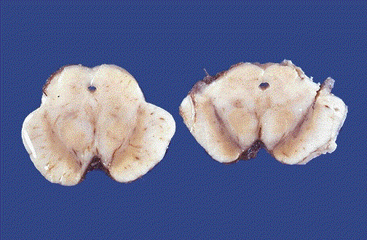
As alterações anatomopatológicas típicas consistem em diminuição do número de neurônios e despigmentação da substância negra, principalmente a pars compacta. Também no locus ceruleus e no núcleo dorsal do nervo vago existe diminuição quantitativa de células e pigmento.

Figura 5 – Aspecto anatomopatológico da doença de Parkinson. Despigmentação da substância negra do cérebro de um caso de doença de Parkinson (à esquerda), contrastando com o aspecto de um cérebro normal (à direita). Fonte: Lewis P. Rowland, Merrit: Tratado de neurologia. Guanabara Koogan. Décima edição, 2002.

Nestas áreas encontra-se ainda um corpúsculo de inclusão, conhecido como corpúsculo de Lewy. Não se conhece a natureza exata desse corpúsculo de inclusão, mas sabe-se que não se trata de um vírus. Já foi demonstrado também que proteínas pró-apoptóticas Bcl-2 e Bax não estão relacionadas com a formação de corpúsculos de Lewy, nem suas expressões estão aumentadas na presença dos corpúsculos.
Enzimas necessárias para a remoção de metabólitos das catecolaminas desempenham certo papel na doença de Parkinson. O peróxido de hidrogênio é um subproduto do metabolismo das catecolaminas, cuja remoção depende das enzimas peroxidase e catalase. Ambas existem em grande quantidade na substância negra e seus níveis diminuem normalmente na velhice, porém, mais acentuadamente nos pacientes com doença de Parkinson. A diminuição destas enzimas possibilita o acúmulo do peróxido de hidrogênio e de outras substâncias tóxicas, resultando em destruição das células da substância negra e em diminuição da enzima hidroxilase tirosínica, responsável pela produção de dopamina. Essa influência já foi comprovada com base na investigação postmortem, mostrando aumento nos níveis de ferro, diminuição nos níveis de glutadiona reduzida (GSH) e função mitocondrial debilitada na substância negra de pacientes com Doença de Parkinson. Isto leva a um dano oxidativo porque a peroxidação lipídica está aumentada na substância negra e há, assim, um aumento freqüente na oxidação proteica e de DNA no cérebro nesta doença. O óxido nítrico (NO) pode ser um dos radicais livres envolvidos na degeneração da substância negra, e está envolvido na produção de radicais hidroxil, que fazem parte do processo de efluxo de dopamina no striatum.
A sintomatologia básica compreende o tremor de repouso, a rigidez e a bradicinesia. Na maioria dos pacientes, o tremor é a primeira queixa. Todavia, o interrogatório revela que muitos pacientes se recordam de um ou mais sintomas mal definidos, como falta de mobilidade da expressão mímica, atitudes fixas ou inclinadas do tronco, escassez de movimentos voluntários.
 | Número de casos (%)
Tremor | 70,5
Rigidez ou lentidão de movimentos | 19,7
Diminuição da destreza e/ou distúrbios da escrita | 12,6
Distúrbios da marcha | 11,5
Dores musculares, cãibras, dores contínuas | 8,2
Depressão, nervosismo ou outros distúrbios psíquicos | 4,4
Distúrbios da fala | 3,8
Fadiga geral, diminuição da força muscular | 2,7
Sialorréia | 1,6
Perda dos movimentos concomitantes dos braços | 1,6
Fácies de máscara (fácies parkinsoniana) | 1,6
Disfagia | 0,5
Parestesias | 0,5
Quadro 1- Sintomas iniciais da doença de Parkinson. Fonte: Lewis P. Rowland, Merrit: Tratado de neurologia. Guanabara Koogan. Décima edição, 2002.

O tremor manifesta-se como um movimento de “contar dinheiro” ou “enrolar cigarro”, executado pelo polegar e o indicador, de forma alternada durante o repouso. A alternância rítmica é um traço constante porém, a freqüência, a amplitude e as áreas do corpo afetadas variam. Uma vez instalado, o tremor apresenta tendência a propagar-se, afetando outros segmentos do corpo, embora isso possa não acontecer.
A rigidez pode ser discreta na fase inicial, limitando-se a alguns grupos musculares, porém ela invariavelmente se alastra. Ela é responsável pela diminuição da amplitude e pela lentidão dos movimentos que caracterizam a doença. Até certo grau também contribui para a sensação de fraqueza muscular referida por alguns pacientes. Entretanto, ela geralmente não impede a realização de contrações musculares com boa força inicial, mas impede que o paciente mantenha essa contração ou a repitam. É também considerada uma das causas responsáveis pelos desvios característicos da postura do tronco e dos membros.
A marcha acelerada a passos pequenos (marcha parkinsoniana), é uma manifestação típica, e resulta da combinação de bradicinesia, rigidez muscular e postura anormal.
A manifestação que mais interfere com as atividades normais é a incapacidade dos doentes de executar facilmente as atividades motoras comuns. Porém, a bradicinesia não está associada a qualquer distúrbio da força muscular ou da coordenação. Observa-se atraso na execução de todos os atos da vida cotidiana. A escassez de movimentos, devida aos estados bradicinéticos e acinéticos, torna-se evidente durante numerosas atividades motoras automáticas, as quais seriam normalmente executadas sem participação da consciência.
Os movimentos periódicos de pestanejar, os movimentos mímicos da face, os movimentos associados dos braços durante a marcha, o deslocamento do peso na posição sentada ou de pé e a capacidade de assumir atitude relaxada em posição sentada são atos prejudicados por esta doença, raramente podendo ser executados sem esforço consciente.

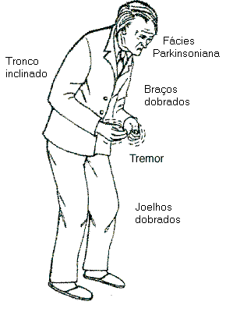Figura 6- Postura típica de um parkinsoniano. Fonte: http://www.medicine-worldwide.de/krankheiten/neurologische_erkrankungen/parkinson.html

Diagnóstico diferencial

Em primeiro lugar, deve-se diferenciar a doença de Parkinson de outras formas de parkinsonismo, podendo ser estas:
- Parkinsonismo secundário ou sintomático, decorrentes do uso de drogas neurolépticas, metaclopramida, cinarizina, flunarizina, infecções, tumores do sistema nervoso central, hidrocefalia, acidente vascular encefálico. O parkinsonismo decorrente do uso de medicamentos é reversível e é uma causa freqüente de parkinsonismo no nosso meio.
- Parkinsonismo-plus, em que se incluem a paralisia supranuclear (PSP), a atrofia de múltiplos sistemas (MAS), a degeneração gangliônica cortical e doença dos corpos de Lewy difusa. Nessas enfermidades, além do quadro clássico de parkinsonismo, existem associados vários outros sintomas, como: paralisia ocular, demência precoce, distúrbios urinários e hipotensão arterial precoce, sinais piramidais (espasticidade, aumento dos reflexos profundos), mioclonias (movimentos abruptos tipo “choque”), distúrbios de sensibilidade, distonia (contraturas anormais), apraxia, entre outros.
- Parkinsonismo heredodegenerativo, como manifestação das doenças de Wilson, de Huntington, de Alzheimer, por exemplo. São situações mais raras em que a doença básica apresenta-se com manifestações parkinsonianas associadas.
Outras enfermidades que devem ser diferenciadas da doença de Parkinson são:
- Tremor essencial. Aqui o tremor representa o quadro clínico, sem outros sinais neurológicos associados. O tremor é freqüentemente postural, acometendo as mãos (aparece com os membros superiores estendidos) e a cabeça (sendo chamado de tremor tipo “sim-sim” ou “não-não”), ou a voz, podendo Ter história familiar em cinqüenta por cento dos casos e resposta ao uso de betabloqueadores.
- Outras formas de tremor, entre elas o tremor secundário a hipertireoidismo, o tremor cerebelar, o rubral (ou de Holmes) e o tremor decorrente de efeitos colaterais de drogas (como as anti-depressivos – inibidores da recaptação da serotonina – e o lítio, entre outros).

Tratamento

O tratamento tradicional da doença de Parkinson é feito com levodopa, que, ao contrário da dopamina, é capaz de cruzar a barreira hematoencefálica. E é captada pelos neurônios dopaminérgicos remanescentes da substância negra e convertida em dopamina. A levodopa é geralmente combinada com carbidopa, que inibe a dopa-descarboxilase periférica e, desse modo, reduz os efeitos colaterais sistêmicos (náuseas e vômitos) causados por metabólitos da levodopa. Outras drogas disponíveis no tratamento da doença de Parkinson incluem os agonistas diretos da dopamina, o agente dopaminérgico indireto amantadina e os inibidores da catecol-ο-metiltransferase, uma enzima que metila a levodopa e a dopamina. As drogas anticolinérgicas também produzem melhora dos sintomas, supostamente ao diminuir a atividade dos neurônios colinérgicos estriatais que foram desinibidos por perda dos impulsos aferentes dopaminérgicos.
O conhecimento da anatomia dos núcleos da base levou a intervenções cirúrgicas para a doença de Parkinson. Após a implantação cerebral de neurônios de substância negra fetal, suas terminações nervosas contendo dopamina fazem contato sináptico com alvos estriatais apropriados, e alguns pacientes que receberam esse tratamento demonstraram melhora modesta dos sinais e sintomas. Por outro lado, a ablação bilateral da parte interna do globo pálido restaura a excitação talamocortical, e o bloqueio do núcleo subtalâmico por estimulação elétrica reduz a excitação do globo pálido interno, com um efeito final semelhante.

Caso clínico

Um homem com sessenta e três anos observa um tremor rítmico da mão e do pulso direitos que, durante os vários meses seguintes, torna-se cada vez mais grosseiro. O tremor é mais óbvio quando ele deambula ou está sob estresse. Embora o tremor desapareça durante tarefas manuais, ele acha cada vez mais difícil realizar movimentos coordenados rápidos com a mão direita, em particular escrever. Ele descreve sua dificuldade como rigidez, em vez de fraqueza. Um ano depois, o braço e a mão esquerdos apresentam déficit semelhante, e ele inclina-se para frente e arrasta os pés ao deambular. Levantar-se de uma cadeira torna-se difícil, e ele tem dificuldade crescente em manter o equilíbrio. Sua voz torna-se mais suave e sua dicção menos distinta.
Ao exame, há escassez de movimentos espontâneos, incluindo a expressão facial (fácies em máscara, fácies parkinsoniana ou hipomimia). Ele pisca infreqüentemente e sua voz é baixa, com inflexão reduzida e uma tendência a pronunciar as sílabas juntas (taquifemia). Uma percussão repetitiva da área glabelar da fronte produz piscadas incontroláveis (sinal de Myerson). Quando se senta, há tremor distal bilateral dos membros superiores, regular e mais grosseiro à direita. Uma tendência a fletir as articulações metacarpofalangianas confere ao tremor uma aparência de rolar pílulas. Um tremor menos óbvio está presente nos lábios e no queixo. Há resistência aos movimentos passivos dos braços, das pernas e do pescoço, maior à direita, persistindo durante toda a amplitude dos movimentos, independente da velocidade, e mostrando interrupções rítmicas semelhantes a uma catacra sincrônicas com seu tremor (sinal da roda dentada). Os movimentos repetitivos – bater alternadamente com a palma e o dorso as mão sobre uma mesa ou com os dedos e o calcanhar de cada pé no solo – são iniciados com dificuldade (acinesia), realizados lentamente (bradicinesia) e tendem a diminuir de amplitude (hipocinesia). Ele é incapaz de levantar-se de uma cadeira sem usar os braços, e sua marcha caracteriza-se por início retardado, inclinação para frente, ausência de oscilações dos braços com os antebraços girados medialmente (postura símia), pés arrastados e aceleração involuntária, como se estivesse tentando acompanhar seu próprio centro de gravidade (festinação). O tremor dos membros superiores aumenta à deambulação. Uma volta de cento e oitenta graus requer vários passos, e quando ele permanece ereto com os pés juntos a manobra de puxá-lo para trás produz retropulsão. O resto do seu exame físico, incluindo o estado mental, a sensibilidade e os reflexos tendíneos e plantares, é normal.
A tomografia computadorizada é normal. Ele recebeu uma prescrição de levodopa/carbidopa e, após duas semanas, há melhora de todos os seus sintomas.

Referências bibliográficas
- A Tortosa, E Lopez, and I Ferrer , Bcl-2 and Bax proteins in Lewy bodies from patients with Parkinson's disease and Diffuse Lewy body disease. Neurosci Lett, November 28, 1997; 238(1-2): 78-80.
- Charles R. Gerfen, The Neoestriatal Mosaic: Multiple levels of compartmental organization in the basal ganglia. Annual Review of Neuroscience 15:285–320 (1992)
- de Mattos JP. Diagnóstico diferencial. In: MENESES MS, TEIVE HAG. Doença de Parkinson. Aspectos clínicos e cirúrgicos. Guanabara Koogan, Rio de Janeiro, 1996.
- Hauser R, Zesiewicz T. Parkinson’s desease. Questions and answers. Second edition, Merit Publishing International, Hampshire, 1997.
- Jonathan W. Mink, The basal ganglia and involuntary movements, Impaired inhibition of competing motor patterns. Arch Neurol. 2003;60:1365-1368.
- John C. M. Brust, A prática da neurociência. Rio de Janeiro: Reichmann & Affonso Ed., 2000.
- Lewis P. Rowland, Merrit: Tratado de neurologia. Guanabara Koogan. Décima edição, 2002.
- Machado A. Neuroanatomia funcional. Atheneu. Segunda edição, 1999
- P Jenner, Oxidative mechanisms in nigral cell death in Parkinson's disease. Mov Disord, January 1, 1998; 13 Suppl 1: 24-34.
- http://www.vh.org/adult/provider/anatomy/BasalGanglia/04Connections.html

